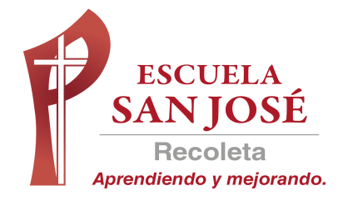
GUIA DE TRABAJO INGLES
SEMANA 5 AL 9 DE OCTUBRE
SEGUNDO BASICO

OBJETIVOS: Leer y demostrar comprensión de textos como cuentos, rimas, chants, tarjetas de saludo, instrucciones y textos informativos, identificando información

UNIDAD: ‘THE INDIGENOUS PEOPLE IN CHILE’ (LOS PUEBLOS ORIGINARIOS DE CHILE)

Actividad N°1: observa la siguiente imagen de los pueblos originarios de Chile correspondientes a la Zona Norte (NORTH OF CHILE)

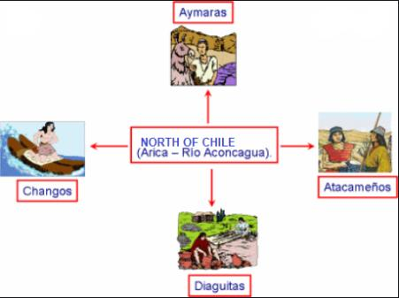

Actividad N°2: observa el vocabulario de alimentos que consumían estos pueblos

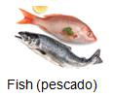
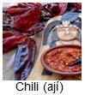
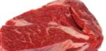
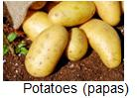
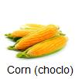

Meat
(Carne)

Actividad N°3: lee y une la palabra con la imagen

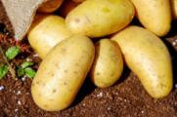
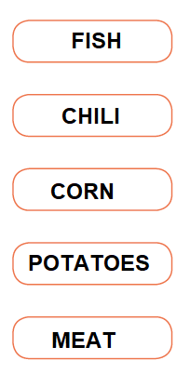

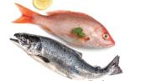

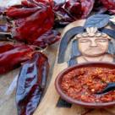

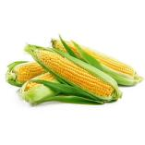

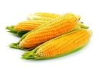

Actividad N°4: lee y colorea las siguientes imágenes

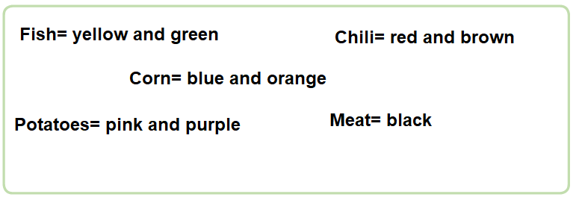

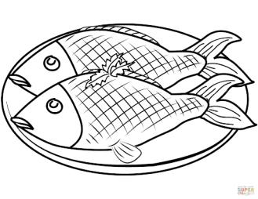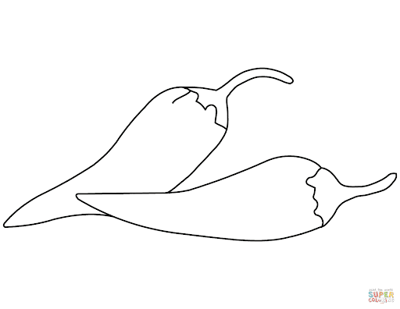
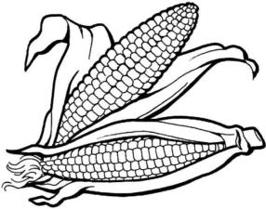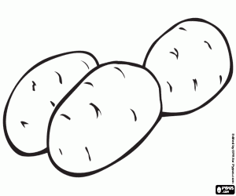

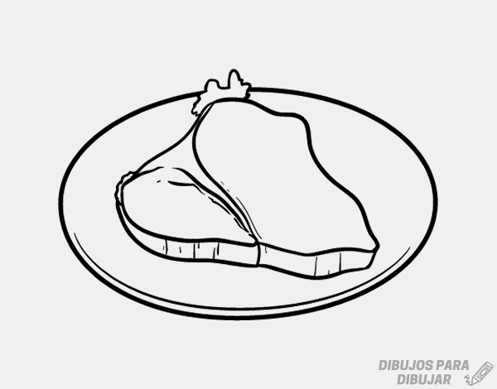

SOLUCIONARIO: la idea es que resuelvas los ejercicios por ti mismo (a) o con ayuda de un adulto y luego revises y corrijas si es necesario
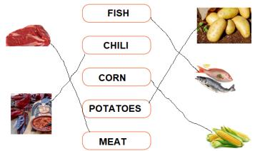
ACTIVIDAD 3 ACTIVIDAD 4
PESCADO= AMARILLO Y VERDE
AJI= ROJO Y CAFÉ
CHOCLO= AZUL Y NARANJO
PAPAS= ROSADO Y MORADO
CARNE= NEGRO

